**22. 04.2020. SRIJEDA**

Dobro jutro, vrijedni moji đaci!

Danas nam je divan dan, našoj Zemljici rođendan!

Živjela i uvijek nam zdrava bila! 

**HRVATSKI JEZIK**

* Ne razbolijevaju se samo ljudi. I Zemlja se također može razboljeti! No, hoće li se to dogoditi uvelike ovisi o nama, ljudima kojima je planet Zemlja dom. Svojim odgovornim ponašanjem prema okolišu nastojmo da se to ne dogodi!



* Otvori čitanku na str. 112. i 113. Pročitaj priču barem dva puta.
* Usmeno odgovori na pitanja na 113. str.
* U pisanku zapiši današnji nadnevak, naslov priče, te ime i prezime spisateljice.
* Pronađi u priči rečenicu iz koje saznaješ zašto su ljudi proglasili Dan planeta Zemlje!?
* Prepiši je u pisanku.
* Učini i ti neko dobro djelo za naš planet!
* Ako si u mogućnost posadi jedno stablo …..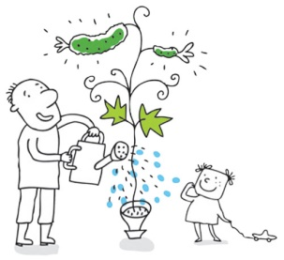

….. ili cvijeće u vrtu, 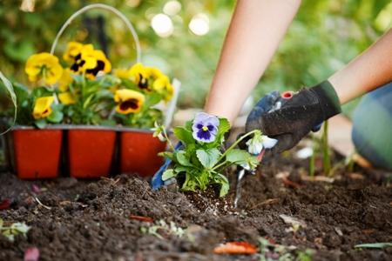

…a možeš i samo prošetati po svom dvorištu i očistiti ga, urediti.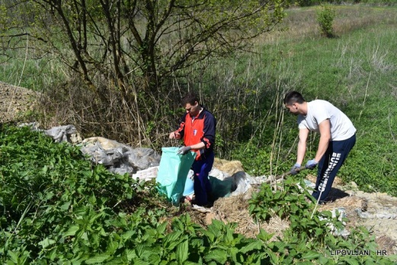

* Nacrtaj Zemlji za rođendan najljepše i najneobičnije stablo. Stablo kakvog još nismo imali prilike vidjeti. Neka to bude DRVO ŽELJA. Kako će to drvo izgledati i od čega će se sastojati ostavljam tebi na volju. Budi maštovit/maštovita! Možeš crtati drvenim bojicama, flomasterima, pastelama u pisanku.
* Klikni na poveznicu. Čeka te Ponavljalica i Zabavni kutak!

<https://www.e-sfera.hr/dodatni-digitalni-sadrzaji/87ec2163-112d-4729-b8f7-0b53f13a42a0/?fbclid=IwAR1HkACO60gr6YFs4_7YMtZ9fbcS29gRwyuMMOp-LHdDhuod-6nRBw-7uZc>

Za kraj, odmori uz animirani crtani film „Mali leteći medvjedići“, epizoda „Ukradeni kamion“. Promisli o poruci koju ti šalje! Događaju li se takve stvari i u pravom životu?

<https://www.youtube.com/watch?v=CaimNROJdrE&feature=youtu.be>

**MATEMATIKA**

**Množenje broja 3 – učim**

* Oni koji su mi poslali jučerašnju zadaću vidim da su uspješno usvojili množenje i dijeljenje brojevima 2,5 i 10. Bravo! Nastavite ovako vrijedni biti i dalje.
* Na sljedećem prikazu nalazi se tablica množenja svih brojeva. Do sada smo uspješno naučili i ponovili množenje brojevima 1, 2,5, 10. Zato su ti redovi popunjeni.
* Promotrite ovu tablicu. Ako ste u mogućnosti možete je isprintati ili prepisati i zalijepiti u bilježnicu. Kako ćemo učiti množiti svakim novim brojem, tako ćete ispunjavati sljedeće redove.

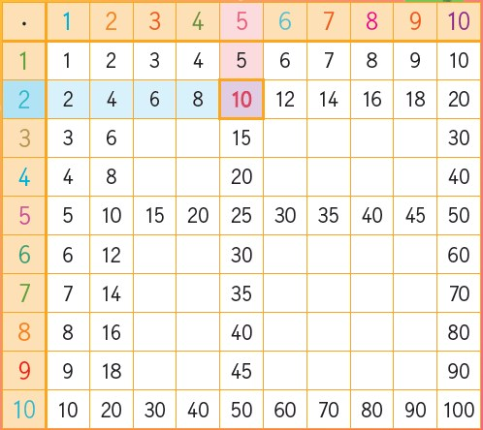

* otvori udžbenik na str. 82. Riješi ZNAM.
* Promotri fotografiju. Što je poznato, a što nepoznato u zadatku?
* Klikni na poveznicu i uči uz digitalni sadržaj u e-UČIONICI. Klikni na PRIMIJENI ZNANJE i ZABAVNI KUTAK. Tamo te čekaju zabavni zadatci.

<https://www.e-sfera.hr/dodatni-digitalni-sadrzaji/a935679f-53d3-4cce-809c-1488a4fbdc3c/>

* Napiši u bilježnicu naslov,današnji nadnevak, te prepiši plan ploče.

**Množenje broja 3**

Koliko će se natjecatelja utrkivati?

Untitled-355

3 + 3 + 3 + 3 + 3 + 3 = 18 6 · 3 = 18

Utrkivat će se 18 natjecatelja.

|  |  |  |  |  |  |  |  |  |  |  |
| --- | --- | --- | --- | --- | --- | --- | --- | --- | --- | --- |
| **PRVI FAKTOR** | **1** | **2** | **3** | **4** | **5** | **6** | **7** | **8** | **9** | **10** |
| **DRUGI FAKTOR** | **3** | **3** | **3** | **3** | **3** | **3** | **3** | **3** | **3** | **3** |
| **UMNOŽAK** | **3** | **6** | **9** | **12** | **15** | **18** | **21** | **24** | **27** | **30** |

**VIŠEKRATNICI BROJA 3**

**6 · 3 = 3 · 6**

* Riješi zadatke na 83. str. udžbenika. U zbirci zadataka na str. 116. odaberi dva zadatka i riješi ih. Tko želi može riješiti sve zadatke!
* Puno uspjeha ti želim!

**TJELESNA I ZDRAVSTVENA KULTURA**

**KRPENJAČA NA POD I U GOL**

* Treba ti krpenjača ili spužvasta loptica.

Polegni staru posudu na pod (plastičnu, metalnu sasvim je svejedno). Ona će glumiti gol. Pazi da ne bude jako uska. Stolice i razne prepreke dobro su došle. Zaobiđi ih, to su tvoji suigrači.

* Vodi krpenjaču oprezno unutarnjom stranom stopala, lijevom i desnom nogom.
* Ubaci ju stopalom u ,,gol“.
* Uspio/ uspjela? Bravooo!
* Redovito vježbaj uz sportaše na HRT3

Nogometnom loptom- ne igraj se u kući, molim!

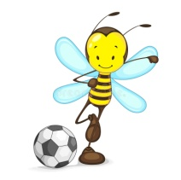

**DODATNA NASTAVA – HRVATSKI JEZIK**

* Klikni na poveznici i preuzmi svoju kocku pričalicu.
* Poigraj se i usmeno pričaj zanimljivu priču. Ne zaboravi osmisliti naslov priče!

[httpsw://assets.adobe.com/public/cf386c44-b0f7-4756-7e89-6987f3cbf4c1](https://assets.adobe.com/public/cf386c44-b0f7-4756-7e89-6987f3cbf4c1)